**LAPORAN AKHIR**

**MAHASISWA**

**PROGRAM KAMPUS MENGAJAR ANGKATAN 8 TAHUN 2024**



**Disusun Oleh:  
CHINDY USTI ANJANI  
2022B1E004**

**KEMENTERIAN PENDIDIKAN, KEBUDAYAAN, RISET, DAN TEKNOLOGI**

**DIREKTORAT JENDERAL PENDIDIKAN TINGGI**

**UNIVERSITAS MUHAMMADIYAH MATARAM**

**2024**

**LEMBAR PENGESAHAN LAPORAN AKHIR**

**MAHASISWA**

Nama Kegiatan : Program Kampus Mengajar Angkatan 8 Tahun 2024

Nama Perguruan Tinggi : Universitas Muhammadiyah Mataram

Mahasiswa

1. Nama Lengkap : Chindy Usti Anjani
2. NIM : 2022B1E004
3. NPSN Sekolah : 50204362
4. Sekolah Penugasan : SD Negeri 10 Taliwang
5. Nama DPL : Sahratullah M. Pd
6. Nama Koordinator PT : Dr. M. Aris Akbar, M. Pd

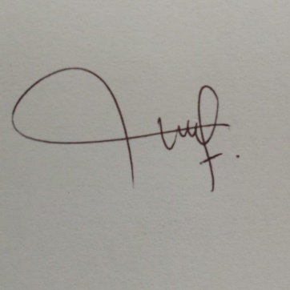

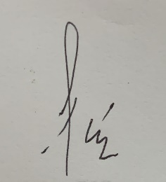Guru Pamong Dosen Pembimbing Lapangan

Nani Widiyawati, S. Pd Sahratullah, M. Pd

NIP. 196812172005012005 NIDN. 0811019001

Mengetahui/Menyetujui



Ridwan, S. I.P, M.M

NIDN. 0808119103

**BAB I**

**LAPORAN BULAN DESEMBER MAHASISWA**

1. **Refleksi Kegiatan atau Implementasi Rencana Aksi Kolaborasi**

Silakan isi sesuai dengan kegiatan/program kerja yang dilaksanakan satu bulan ke belakang!

|  |  |  |  |  |
| --- | --- | --- | --- | --- |
| **No** | **Nama Kegiatan/Program Kerja** | **Pelaksana Kegiatan/Program Kerja (Individu/Kelompok)** | **Uraian Kegiatan/Program Kerja** | **Rencana Tindak Lanjut (RTL) Kegiatan/Program Kerja** |
| 1. | Vocabulary Board | Individu/Kelompok | Pada hari Selasa 3 Desember, kami menyusun sebuah Vocabulary Board dengan tujuan untuk memperkaya dan memperkuat penguasaan kosa kata bahasa Inggris siswa. Aktivitas ini dirancang untuk memberikan pengalaman belajar yang interaktif dan menyenangkan, sekaligus membantu siswa memahami dan mengingat kata-kata baru dengan lebih mudah dan efektif. | Sebagai tindak lanjut dari kegiatan ini, kami akan mengintegrasikan Vocabulary Board ke dalam pembelajaran sehari-hari dengan memberikan tantangan kosa kata mingguan, mengadakan kuis interaktif untuk mengevaluasi pemahaman siswa, serta mendorong mereka untuk menggunakan kata-kata baru dalam percakapan dan tulisan. Selain itu, kami juga akan melibatkan siswa secara aktif dalam memperbarui Vocabulary Board dengan kata-kata baru yang relevan sesuai tema pembelajaran berikutnya. |
| 2. | Pohon Literasi | Individu/Kelompok | Kami berinisiatif untuk membuat sebuah Pohon Literasi yang ditempatkan di perpustakaan sekolah sebagai upaya untuk mendukung peningkatan pemahaman siswa terhadap literasi. Kegiatan ini dilaksanakan pada hari Rabu di sore hari dengan melibatkan partisipasi aktif dari siswa dan guru. Dengan hadirnya Pohon Literasi ini, kami berharap dapat menciptakan suasana belajar yang lebih menarik dan interaktif, di mana siswa terdorong untuk mengeksplorasi berbagai buku, memahami informasi yang dibaca, serta meningkatkan minat mereka terhadap literasi. Pohon Literasi ini juga diharapkan menjadi simbol semangat membaca dan belajar di lingkungan sekolah. | - |
| 3. | Pojok Baca di perpustakaan | Individu/Kelompok | Kami telah menciptakan sebuah Pojok Baca di perpustakaan sekolah dengan tujuan untuk menarik minat siswa agar lebih sering berkunjung ke perpustakaan. Pojok Baca ini dirancang sedemikian rupa sehingga memberikan suasana yang nyaman, menarik, dan inspiratif bagi siswa. Dilengkapi dengan koleksi buku-buku menarik dari berbagai genre, dekorasi yang kreatif, serta tempat duduk yang nyaman, kami berharap Pojok Baca ini dapat menjadi ruang favorit siswa untuk membaca dan mengeksplorasi dunia literasi. Inisiatif ini juga bertujuan untuk meningkatkan budaya membaca di kalangan siswa, memperluas wawasan mereka, serta membangun kebiasaan belajar yang positif di lingkungan sekolah. | - |
| 4. | Aku dan Karyaku | Individu/Kelompok | Kami melaksanakan sebuah kegiatan bersama siswa yang diberi nama 'Aku dan Karyaku.' Melalui kegiatan ini, kami bertujuan untuk mendorong siswa agar lebih kreatif sekaligus berani menuangkan ide-ide mereka secara bebas dalam menghasilkan karya orisinal. Karya-karya yang dihasilkan oleh siswa mencakup berbagai bentuk, seperti cerpen, puisi, pidato, ceramah, dan lainnya. Kegiatan ini dirancang tidak hanya untuk melatih keterampilan menulis dan berbicara siswa, tetapi juga untuk membangun kepercayaan diri mereka dalam mengungkapkan gagasan secara kreatif. Dengan adanya kegiatan ini, kami berharap dapat menciptakan lingkungan belajar yang mendukung pengembangan potensi siswa sekaligus memperkaya pengalaman mereka dalam dunia literasi dan seni. | - |
| 5. | Pelatihan Canva | Individu/Kelompok | Kami menyelenggarakan kegiatan pelatihan penggunaan Canva bersama para siswa sebagai bagian dari upaya untuk membekali mereka dengan keterampilan yang relevan di era digital saat ini. Pelatihan ini menjadi prioritas utama kami, mengingat pesatnya perkembangan teknologi yang mempengaruhi hampir semua aspek kehidupan, termasuk bidang pendidikan dan kreativitas. Melalui pelatihan ini, siswa diajarkan cara menggunakan Canva untuk membuat berbagai desain kreatif seperti presentasi, poster, infografis, dan materi visual lainnya yang dapat mendukung pembelajaran mereka di sekolah maupun kegiatan lainnya. tetapi juga kreatifitas mereka serta mempersiapkan mereka untuk lebih siap menghadapi tantangan dunia digital di masa depan. |  |

Catatan : Silakan isi RTL untuk kegiatan yang perlu adatindak lanjutnya, apabila kegiatan/program kerja sudah selesai dapat diisi menggunakan tanda baca (-)

1. **Refleksi Diri**

Silakan ceritakan satu pengalaman yang paling memberikan pembelajaran di sekolah selama satu bulan ke belakang. Uraikan pengalaman tersebut dalam kolom situasi, tugas, aksi, dan hasil berikut!

|  |
| --- |
| ***Situation* (Situasi)**  Silakan tuliskan satu situasi yang paling memberikan pembelajaran! |
| Saat mengajar di kelas, saya sering menemukan bahwa beberapa siswa mengalami kesulitan untuk berkonsentrasi dan cenderung lebih memilih bermain daripada memperhatikan pelajaran. Hal ini mendorong saya untuk terus mencari cara dan strategi yang lebih efektif dalam menarik perhatian mereka selama proses pembelajaran. Salah satu fokus utama saya adalah menciptakan suasana belajar yang interaktif, kreatif, dan menyenangkan, sehingga siswa tidak hanya merasa nyaman tetapi juga termotivasi untuk mengikuti pelajaran dengan penuh antusias. Saya percaya bahwa pendekatan yang menarik dapat membantu siswa lebih mudah fokus pada materi yang diajarkan dan mendukung mereka dalam membangun pemahaman yang lebih mendalam. Dengan menerapkan strategi ini, saya berharap dapat membantu siswa menemukan kesenangan dalam belajar sekaligus meningkatkan hasil akademis mereka secara keseluruhan. |
| ***Task* (Tugas)**  Silakan ceritakan peran yang dilakukan pada situasi tersebut! |
| Sebagai bagian dari program Kampus Mengajar, saya berperan sebagai fasilitator dan motivator siswa. Saya menerapkan metode pembelajaran interaktif untuk melibatkan siswa secara aktif, memanfaatkan sumber belajar relevan, dan mengaitkan materi dengan kehidupan sehari-hari. Pendekatan ini saya terapkan untuk meningkatkan pemahaman siswa, mendorong rasa ingin tahu, dan memotivasi mereka untuk terus belajar. |
| ***Action* (Aksi)**  Silakan ceritakan strategi dan tindakan yang dilakukan untuk menghadapi situasi tersebut! |
| Saya menerapkan pendekatan pembelajaran yang berpusat pada siswa dengan mengintegrasikan permainan edukatif, seperti aktivitas mencocokkan kata. Kegiatan ini dirancang agar siswa dapat belajar sambil bermain, sehingga mendorong kreativitas dan kemampuan berpikir mereka sekaligus menciptakan suasana belajar yang menyenangkan. Untuk mendukung aktivitas tersebut, saya memanfaatkan berbagai media pembelajaran yang telah dipersiapkan sebelumnya, sehingga materi menjadi lebih menarik dan mudah dipahami. Selain itu, saya rutin memberikan penghargaan dan pujian atas usaha serta partisipasi siswa, dengan tujuan meningkatkan motivasi dan rasa percaya diri mereka selama proses pembelajaran. |
| ***Result* (Hasil)**  Silakan ceritakan hasil yang didapatkan setelah menjalankan peran, strategi, dan tindakan pada situasi tersebut! |
| * Dengan menerapkan strategi ini, siswa menunjukkan peningkatan minat dan keterlibatan dalam pembelajaran. Mereka lebih aktif berdiskusi, mengungkapkan pendapat, dan memperlihatkan pemahaman yang lebih mendalam terhadap materi. Pembelajaran yang interaktif menambah variasi dalam metode pengajaran, terutama bagi siswa yang lebih terlibat, sehingga membuat proses belajar menjadi lebih dinamis. * Penggunaan permainan edukatif memberikan dampak positif yang signifikan, yaitu meningkatnya minat siswa dalam mengikuti pelajaran. Siswa yang sebelumnya kurang berpartisipasi kini menunjukkan ketertarikan yang lebih besar untuk terlibat dan menyelesaikan permainan yang diberikan. |

1. **Dokumentasi Kegiatan**

Silakan cantumkan dokumentasi dalam bentuk foto yang berhubungan dengan kegiatan yang dilaporkan di bagian A!

|  |  |
| --- | --- |
| Pelatihan Canva | Pelaksanaan Post-tes AKM Kelas |
| Aku dan Karyaku | Kelas Melukis |
| Tautan *google drive* dokumentasi kegiatan/program kerja:  <https://drive.google.com/drive/folders/10LgEc4gxx_Ml_mmHzVlUSDAw4fgBNSrP>  <https://drive.google.com/drive/folders/10LvAMrx_aPJsKW9UNqfnGfzMh4PTD62L> | |

**\*Dokumentasi boleh lebih dari 4 file foto**

**BAB II**

**LAPORAN AKHIR MAHASISWA**

1. Hasil Analisis Kebutuhan Sekolah

Pada minggu pertama penugasan, kami memulai dengan melakukan observasi di lingkungan sekolah. Observasi ini bertujuan untuk memahami kondisi nyata serta mengidentifikasi kebutuhan yang mendesak. Selain itu, kami juga melakukan wawancara dengan pihak-pihak terkait, seperti kepala sekolah, guru, dan staf, untuk menggali informasi lebih mendalam mengenai kebutuhan sekolah. Dari hasil observasi dan wawancara tersebut, kami berhasil mengidentifikasi beberapa kebutuhan utama yang menjadi prioritas untuk segera ditangani. Kebutuhan-kebutuhan ini kemudian kami jadikan dasar dalam merancang program kerja yang akan kami jalankan, dengan harapan dapat memberikan manfaat yang signifikan bagi perkembangan sekolah.

1. Perancangan Rencana Aksi Kolaborasi

Berikut ini merupakan hasil dari Perancangan Program dan Pelaksanaan FKKS (Forum Komunikasi dan Koordinansi Sekolah) yang sudah disetujui Kepala Sekolah, Guru Pamong dan DPL.

1. Pojok Baca di Perpustakaan
2. Pohon Literasi
3. Lomba Mading
4. Aku dan Karyaku
5. Knowladge Tree (Pohon pengetahuan)
6. Vocabulary Board (Papan Kosa Kata)
7. Pelatihan Calistung
8. Permainan Interaktif Matematika
9. P5 (Pemanfaatan Sampah Plastik)
10. Pelatihan Canva
11. Revitalisasi Perpustakaan
12. Kelas Sains Mini
13. Asistensi Mengajar/Mitra Guru
14. Pelatihan Upacara
15. Pelatihan Hadroh
16. Peningkatan Ekstrakulikuler pramuka
17. Mitra yang Terlibat dalam Penugasan Program Kampus Mengajar
18. Kepala Sekolah (Untuk menjembatani antara mahasiswa dan para guru)
19. Guru pamong (Mendampingi dan membimbing mahasiswa Dalam menjalankan program kerja)
20. Dosen pembimbing lapangan (Memberikan bimbingan kepda mahasiswa terkait laporan awal, laporan bulanan, dan laporan akhir
21. Guru

* Menyusun pembuatan media pembelajaran yang tepat serta di butuhkan oleh siswa.
* Berkontribusi dalam kegiatan lomba mading
* Memberi saran dan pengarahan dalam menjalankan Program Kerja
* Mengizinkan siswa untuk bekontribusi Dalam melaksanakan ujian Topaz dan Pelatihan Chrombook.
* Berkontribusi Dalam persiapan Perlombaan.

1. Pelaksanaan AKM Kelas dan Asesmen Murid

AKM kelas dan Asesmen murid dilaksanakan oleh peserta didik kelas 5 yang berjumlah 30 orang. Pretest AKM dilaksanakan pada hari Selasa, 24 September 2024 bertempat di ruangan kelas. Hasil dari Pretest AKM diketahui bahwa terdapat peserta didik yang menjawab benar materi literasi dengan persentase 67%, sedangkan untuk materi Numerasi terdapat 49% dari 14,6. Setelah melihat hasil dari post-test AKM kelas 5 SDN 10 Taliwang, bisa terlihat terjadi perubahan yang cukup signifikan dengan hasil Pretest. Dari hal ini dapat disimpulkan bahwa terjadi peningkatan signifikan kemampuan Literasi dan Numerasi peserta didik kelas 5 dalam Post-test AKM.

1. Implementasi Rencana Aksi Kolaborasi
2. **Pojok Baca di Perpustakaan**

Sasaran program: Seluruh kelas

Pelaksanaan program: Setiap hari sesuai jadwal perkelas

PIC program: Kelompok

Terlaksana/tidak: Terlaksana

1. **Pohon Literasi**

Sasaran program: Seluruh siswa

Pelaksanaan program: Setiap sesuai jadwal perkelas

PIC program: Individu (Chindy usti Anjani)

Terlaksana/tidak: Terlaksana

1. **Lomba Mading**

Sasaran program: Kelas tingkat atas 4, 5 dan 6

Pelaksanaan program: Dua minggu sekali

PIC program: Kelompok

Terlaksana/tidak: Terlaksana

1. **Aku dan Karyaku**

Sasaran program: Siswa kelas tingkat atas 4, 5 dn 6

Pelaksanaan program: Saat asistensi mengajar pada pelajaran Bahasa indonesia

PIC program: Individu (Illa faizatunnur)

Terlaksana/tidak: Terlaksana

1. **Knowladge Tree (Pohon pengetahuan)**

Sasaran program: Kelas tingkat atas 4, 5 dan 6

Pelaksanaan program: Saat jam pelajaran Bahasa inggris dengan mengganti kosa kata yang telah di ajarkan setiap minggunya

PIC program: Individu (Zulfa azizah)

Terlaksana/tidak: Terlaksana

1. **Vocabulary Board (Papan Kosa Kata)**

Sasaran program: Kelas 5 dan 6

Pelaksanaan program: Saat jam bahasa inggris di luar kelas

PIC program: Individu (Zulfa Azizah)

Terlaksana/tidak: Terlaksana

1. **Pelatihan Calistung**

Sasaran program: Kelas tingkat bawah 1, 2 dan 3

Pelaksanaan program: Saat kegiatan asistensi mengajar

PIC program: Kelompok

Terlaksana/tidak: Terlaksana

1. **Permainan Interaktif Matematika**

Sasaran program: Kelas tingkat atas 4, 5 dan 6

Pelaksanaan program: Saat kegiatan asistensi mengajar

PIC program: Kelompok

Terlaksana/tidak: Terlaksana

1. **P5 (Pengelolaan Sampah Plasti)**

Sasaran program: Kelas tingkat atas 4, 5 dan 6

Pelaksanaan program: Setiap pelajaran P5

PIC program: Kelompok

Terlaksana/tidak: Terlaksana

1. **Pelatihan Canva**

Sasaran program: Siswa kelas 5 dan 6

Pelaksanaan program: Hari rabu, 11 November 2024

PIC program: Kelompok

Terlaksana/tidak: Terlaksana

1. **Revitalisasi Perpustakaan**

Sasaran program: Sekolah

Pelaksanaan program: 8 – 10 Oktober 2024

PIC program: Kelompok

Terlaksana/tidak: Terlaksana

1. **Kelas Sains Mini**

Sasaran program: Kelas 5

Pelaksanaan program: Kamis, 14 November 2024

PIC program: Individu / kelompok

Terlaksana/tidak: Terlaksana

1. **Asistensi Mengajar/Mitra Guru**

Sasaran program: Semua kelas

Pelaksanaan program: Setiap hari

PIC program: Individu / kelompok

Terlaksana/tidak: Terlaksana

1. **Pelatihan Upacara**

Sasaran program: Siswa yang bertugas sesuai jadwal

Pelaksanaan program: Pada sabtu pagi dan sore

PIC program: Kelompok

Terlaksana/tidak: Terlaksana

1. **Pelatihan Hadroh**

Sasaran program: Siswa yang memiliki minat dan bakat

Pelaksanaan program: Setip hari senin selesai kegiatan belajar mengajar

PIC program: Individu (Muhaji)

Terlaksana/tidak: Terlaksana

1. **Peningkatan Ekstrakulikuler pramuka**

Sasaran program: Siswa yang memiliki minat dan bakat

Pelaksanaan program: Setiap sabtu sore

PIC program: Kelompok

Terlaksana/tidak: Terlaksana

1. Refleksi dan Evaluasi Implementasi Rencana Aksi Kolaborasi

Selama berada di sekolah, terdapat banyak hal baik yang didapatkan, seperti pengalaman bekerja sama dengan berbagai pihak, suasana belajar yang mendukung, dan kesempatan untuk berkontribusi dalam pengembangan program sekolah. Berbagai kegiatan yang telah dilakukan, seperti observasi, wawancara, dan pelaksanaan program kerja, juga memberikan wawasan baru serta meningkatkan keterampilan dalam menganalisis kebutuhan dan mencari solusi.

Namun, dalam prosesnya, beberapa tantangan muncul, seperti keterbatasan waktu untuk menjalankan program, kurangnya keterlibatan sebagian siswa, serta kendala teknis dalam pelaksanaan kegiatan. Untuk mengatasi hal tersebut, berbagai solusi diterapkan, seperti mengatur jadwal yang lebih efisien, meningkatkan komunikasi dengan siswa dan guru untuk mendorong partisipasi, serta menggunakan metode yang lebih fleksibel agar kegiatan tetap berjalan lancar.

Melalui kombinasi hal-hal baik dan tantangan yang berhasil diatasi, pengalaman ini memberikan pembelajaran berharga dan dampak positif bagi semua pihak yang terlibat*.*

1. Deskripsi Kegiatan Mahasiswa dan Dosen Pembimbing Lapangan dalam Penugasan Program Kampus Mengajar
   1. Pada hari senin, 9 september 2024 dosen pembimbing lapangan dan mahasiswa kampus mengajar Angkatan 8 SD Negeri 10 Taliwang mengadakan pertemuan perdana secara luring.
   2. Dilanjutkan pada hari yang sama dosen pembimbing lapangan mengantarkan mahasiswa kampus mengajar Angkatan 8 untuk lapor diri ke sekolah penugasan SD Negeri 10 Taliwang
   3. Pada hari Selasa, 10 September 2024. Dosen Pembimbing Lapangan
   4. Hari selasa 24 september 2024, melaksanakan Forum Komunikasi dan Koordinasi Sekolah (FKKS I) bersama Dosen Pembimbing Lapangan secara Laring.
   5. Mendampingi Mahasiswa menyerahkan RAK ke Dinas Pendidikan dan Kebudayaan Kabupaten Sumbawa Barat.
2. Kesimpulan dan Saran

**Kesimpulan**

Dapat disimpulkan bahwa program kampus mengajar ini memberikan kesempatan dan pengalaman baru bagi mahasiswa untuk berdampak disekolah sasaran. Adapun hasil program kerja yang telah di rancang dapat dilaksanakan dengan baik meskipun terdapat berbagai kendala yang dihadapi khususnya dalam peningkatan literasi dan numerasi. Disinilah peran mahasiswa dapat dilihat, mahasiswa dituntut untuk tanggap dalam mengahadapi berbagai situasi dan kondisi, dan tentunya semua itu tidak lepas dari dukungan dan bimbingan Dosen Pembimbing Lapangan, Guru Pamong dan Pihak Sekolah serta Para Peserta Didik yang menerima mahasiswa dengan baik selama di sekolah penugasan.

**Saran**

Sebaiknya program Kampus Mengajar ini akan terus ada dan terus berkembang dengan baik agar memberikan kesempatan kepada mahasiswa di seluruh Indonesia yang memiliki semangat untuk memajukan pendidikan di negeri ini. Adapun saran dari kami untuk pihak sekolah yaitu program kerja yang telah dilaksanakan baiknya terus menerus dilakukan walaupun penugasan kampus mengajar angkatan 8 telah berakhir. Guna mewujudkan upaya tesersebut, harus terjalin komunikasi dan koordinasi yang baik antara Mahasiswa Kampus Mengajar dengan para guru disekolah.

**Lampiran**

1. Dokumentasi implementasi Rencana Aksi Kolaborasi

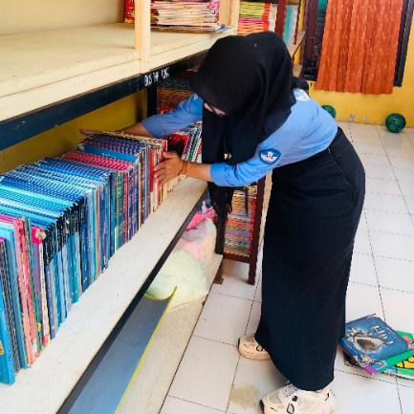 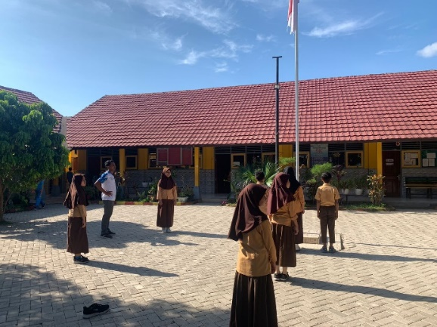

Rrevitalisasi Perpustakaan Pelatihan Upacara Bendera

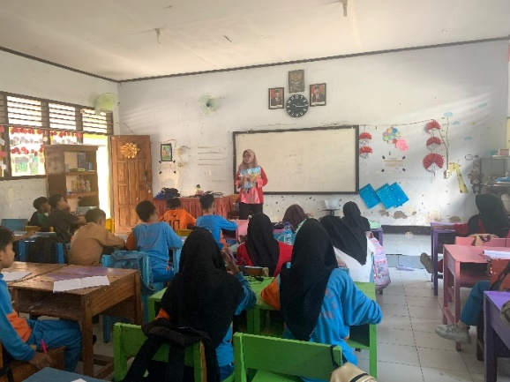 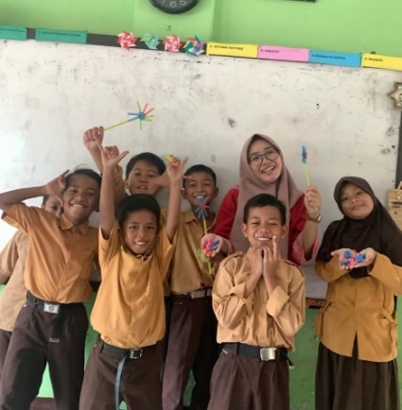

Asistensi Mengajar P5 (Pemanfaatan Sampah Plastik)

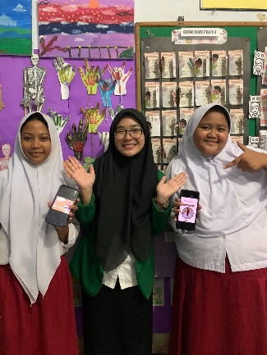 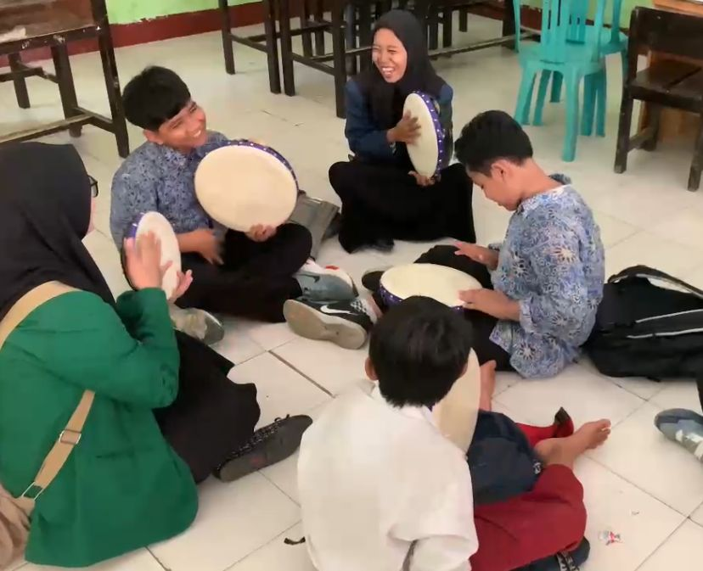 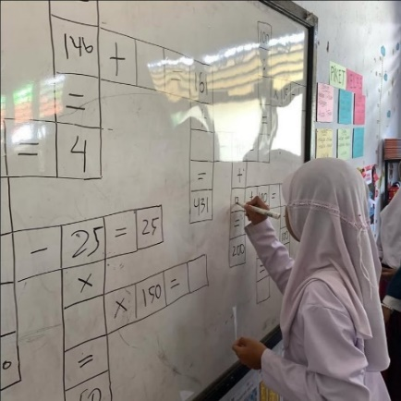

Pelatihan Canva Pelatihan Hadroh Permainan Interaktif Matematika

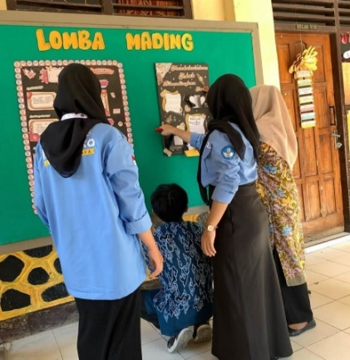 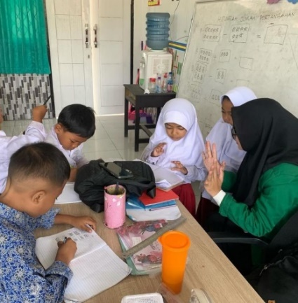 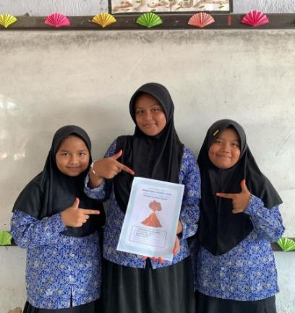

Lomba Mading Ppelatihan Calistung Kelas Sains Mini

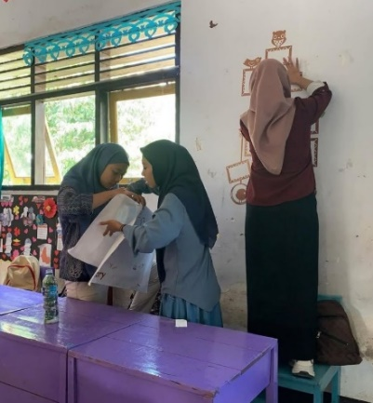 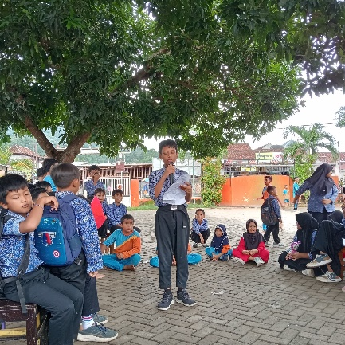 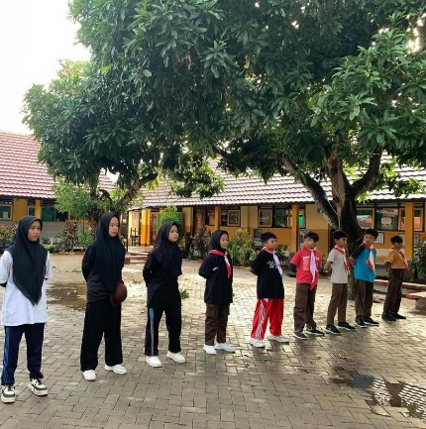

Knowladge Tree Aku dan Karyaku Pelatiham Ekskul Pramuka

1. Dokumentasi kegiatan mahasiswa bersama DPL dan para pemangku kepentingan terkait (dinas pendidikan, kepala sekolah, guru/guru pamong)

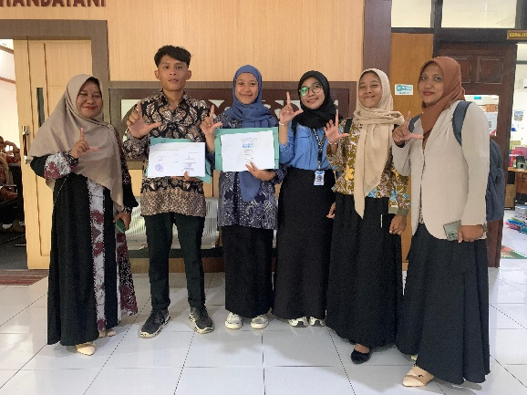 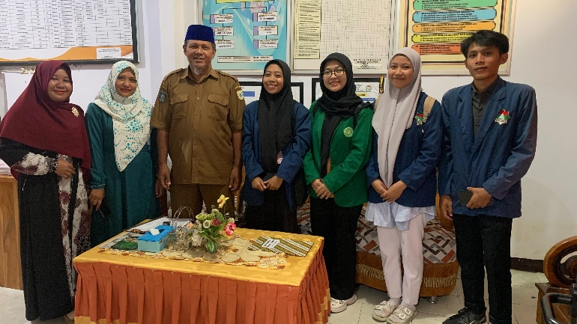

Penyerahan RAK ke Dikbud Penyerahan Surat Tugas ke Sekolah Penugasan